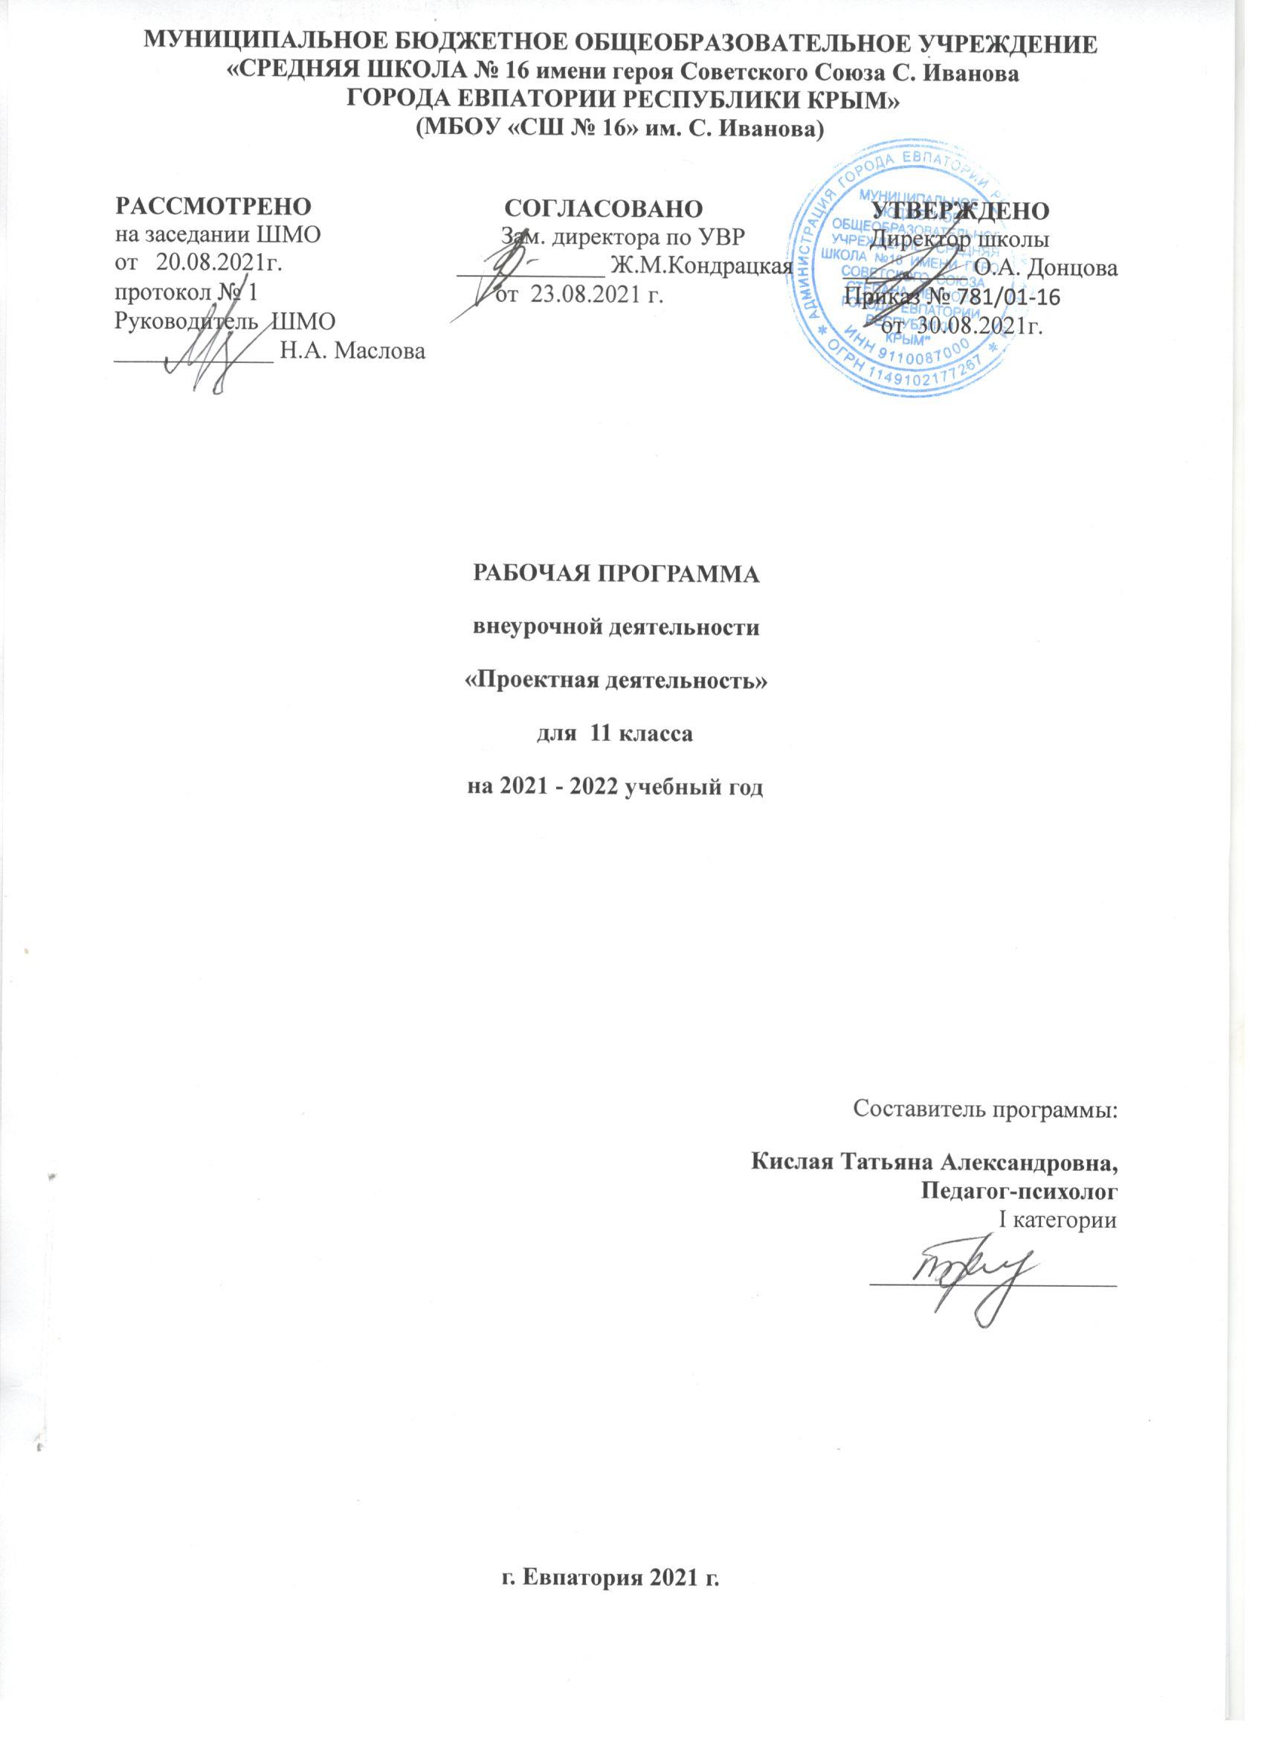
МУНИЦИПАЛЬНОЕ БЮДЖЕТНОЕ ОБЩЕОБРАЗОВАТЕЛЬНОЕ УЧРЕЖДЕНИЕ
«СРЕДНЯЯ ШКОЛА № 16 имени героя Советского Союза С. Иванова
ГОРОДА ЕВПАТОРИИ РЕСПУБЛИКИ КРЫМ»
(МБОУ «СШ № 16» им. С. Иванова)

РАССМОТРЕНО СОГЛАСОВАНО УТВЕРЖДЕНО
на заседании ШМО Зам. директора по УВР Директор школы
от 20.08.2021г. ____________ Ж.М.Кондрацкая __________ О.А. Донцова протокол № 1 от 23.08.2021 г. Приказ № 781/01-16 Руководитель ШМО от 30.08.2021г.
_____________ Н.А. Маслова

РАБОЧАЯ ПРОГРАММА
внеурочной деятельности
«Проектная деятельность»
для 11 класса
на 2021 - 2022 учебный год

Составитель программы:
Кислая Татьяна Александровна,
Педагог-психолог
I категории
____________________

г. Евпатория 2021 г.

Пояснительная записка

Образовательный стандарт: Федеральный государственный стандарт СО, утвержденный приказом Минобразования РФ № 413 от 17.05.2012 (с изменениями)
Рабочая программа по курсу «Индивидуальный проект» для 10 класса разработана на основе авторской программы Ю.А. Подкопаева (РП по элективному курсу «Индивидуальный учебный проект», классы: 10-11 (2019-2021 гг.), Москва 2019).

Планируемые результаты изучения учебного предмета
Личностные:
  - уважение к личности и её достоинству, доброжелательное отношение к окружающим;
  - потребность в самовыражении и самореализации, социальном признании;
  - готовность и способность к самоорганизации и самореализации;
  - готовность и способность к выполнению норм и требований школьной жизни, прав и обязанностей ученика;
- умение вести диалог на основе равноправных отношений и взаимного уважения и приятия;
- умение конструктивно разрешать конфликты;
- готовность и способность к выполнению моральных норм в отношении взрослых и сверстников в школе, дома, во внеучебных видах деятельности;
- потребность в участии в общественной жизни ближайшего социального окружения, общественно полезной деятельности;
- умение строить жизненные планы с учётом конкретных социально-исторических, политических и экономических условий;
- устойчивый познавательный интерес и становление смыслообразующей функции познавательного мотива;
- готовность к выбору профильного образования.
Метапредметные:
ученик научится:
- определять область своих познавательных интересов;
- искать необходимую информацию в открытом информационном пространстве с использованием Интернета, цифровых образовательных ресурсов, работать с каталогами библиотек;
- находить практическое применение имеющимся предметным знаниям в ходе выполнения учебного исследования или проекта;
- планировать и выполнять учебный проект, учебное исследование, используя методы, оборудование и технологии адекватные проблеме:
- распознавать и ставить вопросы, ответы на которые могут быть получены путем научного исследования, формулировать выводы на основании полученных результатов;
- использовать научные методы: постановка проблемы, выдвижение гипотезы, доказательство, анализ, обобщение, статистика, эксперимент, наблюдение, рассуждение, опровержение, установление причинно-следственных связей, построение и выполнение алгоритма и т.д.;
- ясно и логично излагать свою точку зрения, участвовать в дискуссиях, обсуждать проблему, находить компромиссные решения и т.д.;
- видеть и комментировать разные точки зрения, морально-этические аспекты проблемы;
- предполагать возможное практическое применение результатов учебного исследования и продукта учебного проекта
Ученик получит возможность научиться:
- самостоятельно задумывать, планировать и выполнять учебный проект, учебное исследование;
- целенаправленно и осознанно развивать свои познавательные, регулятивные, коммуникативные способности;
- осознавать свою ответственность за достоверность полученной информации, полученных знаний, качество выполнения проекта, исследования.

Предметные:

Ученик научится:
- формулировать научную гипотезу, ставить цель в рамках исследования и проектирования, исходя из культурной нормы и сообразуясь с представлениями об общем благе;
- восстанавливать контексты и пути развития того или иного вида научной деятельности, определяя место своего исследования или проекта в общем культурном пространстве;
- оценивать ресурсы, в том числе и нематериальные (такие, как время), необходимые для достижения поставленной цели;
- находить различные источники материальных и нематериальных ресурсов, предоставляющих средства для проведения исследований и реализации проектов в различных областях деятельности человека;
- адекватно оценивать последствия реализации своего проекта (изменения, которые он повлечет в жизни других людей, сообществ);
- адекватно оценивать дальнейшее развитие своего проекта или исследования, видеть возможные варианты применения результатов.
Ученик получит возможность научиться:
- отслеживать и принимать во внимание тренды и тенденции развития различных видов деятельности, в том числе научных, учитывать их при постановке собственных целей;
- вступать в коммуникацию с держателями различных типов ресурсов, точно и объективно презентуя свой проект или возможные результаты исследования, с целью обеспечения продуктивного взаимовыгодного сотрудничества;
- самостоятельно и совместно с другими авторами разрабатывать систему параметров и критериев оценки эффективности и продуктивности реализации проекта или исследования на каждом этапе реализации и по завершении работы;
- адекватно оценивать риски реализации проекта и проведения исследования и предусматривать пути минимизации этих рисков.

Основное содержание

Раздел 1. Способы получения и переработки информации (5ч).
Введение. Особенности проектной и исследовательской деятельности. Основные требования к исследованию. Виды индивидуальных проектов. Основные технологические подходы.

Раздел 2. Проект (5ч)
Определение темы проекта/исследования. Этапы работы над проектом/исследованием. Методы исследования. Технология составления плана работы. Определение цели, задач проекта, методов. Выбор темы индивидуального проекта. Определение целей, задач исследования, выдвижение гипотез, определение предмета и объекта изучения и методов.

Раздел 3. Создание индивидуальных проектов (19ч.)
Тема проекта и обоснование актуальности. Планирование учебного проекта.

Раздел 4. Защита индивидуального проекта (5ч.)
Организация рефлексии. Подведение итогов, анализ результатов, удовлетворенности работой, возможных перспектив. Представление проектов.

Формы организации и виды деятельности
- коллективные (лекция, беседа, дискуссия, мозговой штурм, объяснение и т.п.);
- групповые (обсуждение проблемы, решение задач и т.п.);
- индивидуальные (индивидуальная консультация).

Формы организации обучения:
- групповые (обсуждение проблемы в группах, решение задач в парах и т.п.);
- индивидуальные (индивидуальная консультация, тестирование и др).

Виды деятельности:
- поиск необходимой информации;
- обсуждение путей решения проблемной задачи;
- выполнение теоретических и практических исследований;

Тематический план

№ раздела и темы | Наименование разделов и тем | Кол-во  Часов
 | Раздел 1. Способы получения и переработки информации (5ч).
1 | Введение | 1
2 | Виды источников информации. | 2
3 | План информационного текста | 2
 | Раздел 2. Проект (5ч)
4 | Особенности и структура проекта, критерии оценки. | 3
5 | Виды проектов. Требования, предъявляемые к проекту. | 2
 | Раздел 3. Создание индивидуальных проектов (19ч.)
6 | Тема проекта и обоснование актуальности. | 1
7 | Планирование учебного проекта. | 2
8 | Основные методы исследования. | 1
9 | Обзор литературы по теме проекта. | 2
10 | Составление индивидуального рабочего плана. | 2
11 | Проведение опытно-экспериментальной работы. | 5
12 | Создание компьютерной презентации. | 2
13 | Подготовка тезисов выступления. | 2
14 | Отзыв и рецензия на проект. | 2
 | Раздел 4. Защита индивидуального проекта (5ч.)
15 | Подведение итогов, анализ выполненной работы. | 1
16 | Предзащита проекта. | 2
17 | Конференция. Представление проектов. | 2
Итого: |  | 34 ч

Календарно – тематическое планирование

№  п/п |  | Дата |  |  | Тема урока
план | факт. | план | факт. |  | Тема урока
Раздел 1. Способы получения и переработки информации (5ч).

1 |  | 06.09 |  |  | Введение
2 |  | 13.09 |  |  | Виды источников информации.
3 |  | 20.09 |  |  | Виды источников информации.
4 |  | 27.09 |  |  | План информационного текста
5 |  | 04.10 |  |  | План информационного текста
Раздел 2. Проект (5ч)
6 |  | 11.10 |  |  | Особенности проекта.
7 |  | 18.10 |  |  | Структура проекта.
8 |  | 25.10 |  |  | Критерии оценки.
9 |  | 08.11 |  |  | Виды проектов.
10 |  | 15.11 |  |  | Требования, предъявляемые к проекту.
Раздел 3. Создание индивидуальных проектов (19ч.)
11 |  | 22.11 |  |  | Тема проекта и обоснование актуальности.
12 |  | 29.11 |  |  | Планирование учебного проекта.
13 |  | 06.12 |  |  | Планирование учебного проекта.
14 |  | 13.12 |  |  | Основные методы исследования.
15 |  | 20.12 |  |  | Обзор литературы по теме проекта.
16 |  | 28.12 |  |  | Обзор литературы по теме проекта.
17 |  | 10.01 |  |  | Составление индивидуального рабочего плана.
18 |  | 17.01 |  |  | Составление индивидуального рабочего плана.
19 |  | 24.01 |  |  | Проведение опытно-экспериментальной работы.
20 |  | 31.01 |  |  | Проведение опытно-экспериментальной работы.
21 |  | 07.02 |  |  | Проведение опытно-экспериментальной работы.
22 |  | 14.02 |  |  | Проведение опытно-экспериментальной работы.
23 |  | 28.02 |  |  | Проведение опытно-экспериментальной работы.
24 |  | 07.03 |  |  | Создание компьютерной презентации.
25 |  | 14.03 |  |  | Создание компьютерной презентации.
26 |  | 28.03 |  |  | Подготовка тезисов выступления.
27 |  | 04.04 |  |  | Подготовка тезисов выступления.
28 |  | 11.04 |  |  | Отзыв и рецензия на проект.
29 |  | 18.04 |  |  | Отзыв и рецензия на проект.
Раздел 4. Защита индивидуального проекта (5ч.) |  |  |  |  |  |  | 26.04
30 |  | 25.04 |  |  | Предзащита проекта.
31 |  | 02.05 |  |  | Конференция. Представление проектов.
32 |  | 16.05 |  |  | Конференция. Представление проектов
33 |  | 23.05
34

